Autour de la lumière...

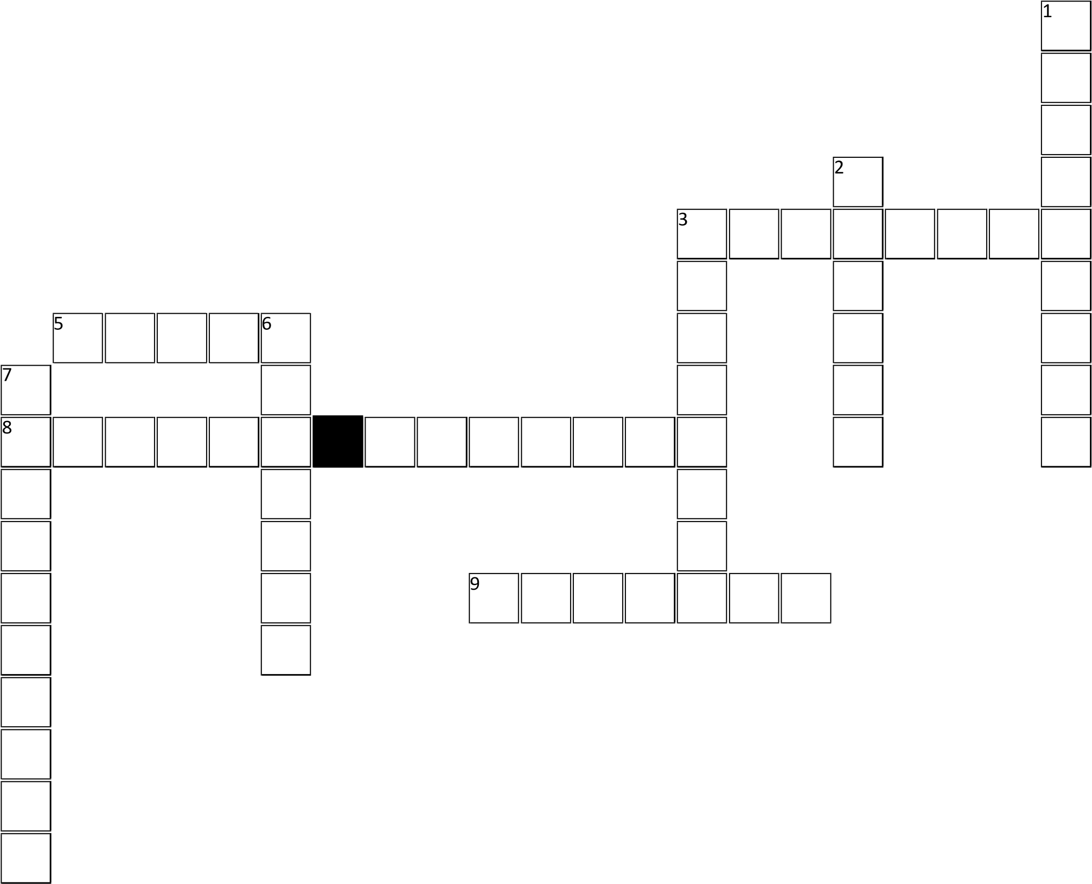

# Horizontal

3 Se dit d'un rayon qui change de milieu et de direction.

5 Sont observées sur le spectre d'émission d'un gaz excité.

1. Nombre sans unité caractéristique d’un milieu matériel.
2. Qualifie le spectre du rayonnement émis par un corps chaud.

# Vertical

1. Se dit d'un milieu dont l'indice optique dépend de la longueur d'onde.
2. Milieu dispersif permettant d'obtenir un spectre.
3. Se dit d'un rayon qui reste dans le premier milieu mais qui change de direction.
4. Figure obtenue par dispersion d'une lumière.
5. Séparation des différentes radiations colorées d'une lumière.